**Activité 1: Des modifications anciennes de la biodiversité** La biodiversité a changé depuis l’apparition de la vie et continue de se modifier au cours du temps. Le nombre global de familles animales et végétales a globalement augmenté au cours des temps géologiques. Cette augmentation n’a pas été régulière : la courbe ascendante montre des « coupures » à cinq périodes : ce sont des **crises biologiques** au cours desquelles le nombre de familles vivantes s’effondre. L’une des plus connues, la **crise Crétacé –Tertiaire**, qui a vu notamment la disparition d’une grande partie des dinosaures, est étudiable en classe. Cette crise illustre le passage du Crétacé supérieur (ère secondaire) au Paléocène (ère tertiaire).

**Objectif: Montrer la présence d’une crise marquant la transition entre le Crétacé et le Paléocène. Définir alors ce qu'est une crise biologique.**

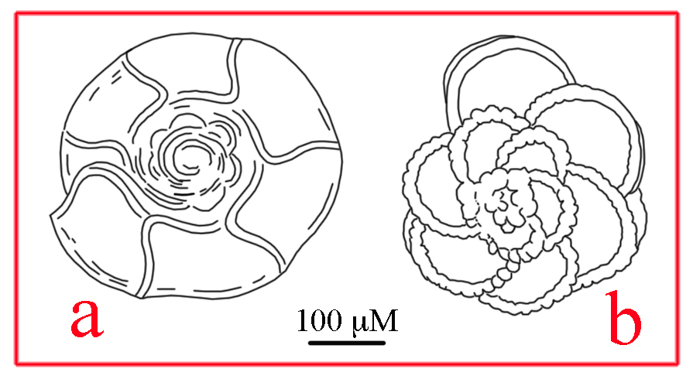

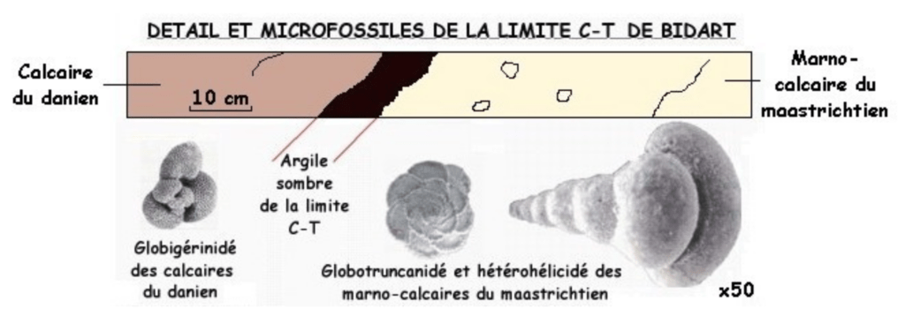

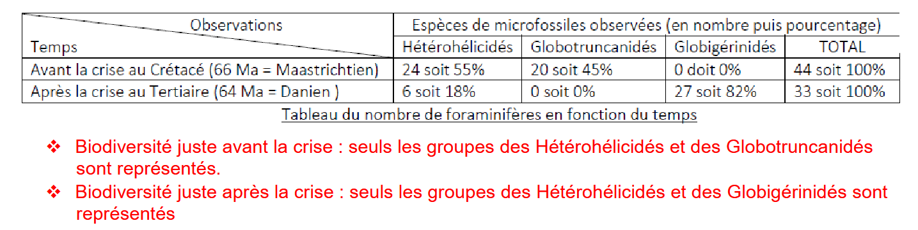

**Observations :** À la fin de l’ère secondaire les Globotruncanidés (dont Globotruncana) et les Hétérohélicidés sont présents dans les sédiments. Dans les sédiments du début de l’ère tertiaire (Paléocène – Danien) on retrouve des Hétérohélicidés mais les Globtruncanidés ont disparu. En revanche, apparaissent de nouveaux genres parmi lesquels les Globigérinidés (dont les Globigérines). La biodiversité des foraminifères (= biodiversité des espèces de foraminifères = biodiversité spécifique) a donc été profondément modifiée. Les foraminifères sont des espèces marines, on conclut donc que la crise biologique Crétacé-Tertiaire a aussi affecté les océans.

**Causes :**

Ce changement peut être interprétée comme la conséquence d’un changement sans doute brutal des conditions de milieu de vie à cette époque : refroidissement général, baisse de l’intensité lumineuse. Les scientifiques s’accordent pour dire qu’il y aurait eu la conjugaison de 2 évènements catastrophiques : un choc météoritique et un épisode volcanique majeur qui auraient eu lieu il y a – 65,6 millions d’années. Ces événements auraient dispersé dans l’atmosphère des poussières responsables des changements brutaux cités ci-dessus.

L’étude des foraminifères planctoniques marins permet d’illustrer la notion de crise biologique.

